**Unit test (android Application)**

1. 목적

Android Application을 통해 지진동경지기의 Beacon신호를 받아 처리하는 시스템이다.

1. 수행계획

Beacon receiver class, Popup message class를 만들어 Beacon 신호를 받았을 때 신호에 따른 popup message를 실행한다.

|  |  |
| --- | --- |
| 분류 | 테스트내용 |
| Beacon receiver class | 1)지진동경보기의 Beacon신호만 수신하는지  2)지진동경보기의 Beacon 신호를 수신하는데 얼마의 시간이 걸리는지  3)장애물이 있을 때 지진동경보기의 Beacon 신호를 수신하는지 |
| Popup message class | 1)Beacon 신호의 정보에 따라 각기 알맞은 popup message를 띄우는지 |

1. Test

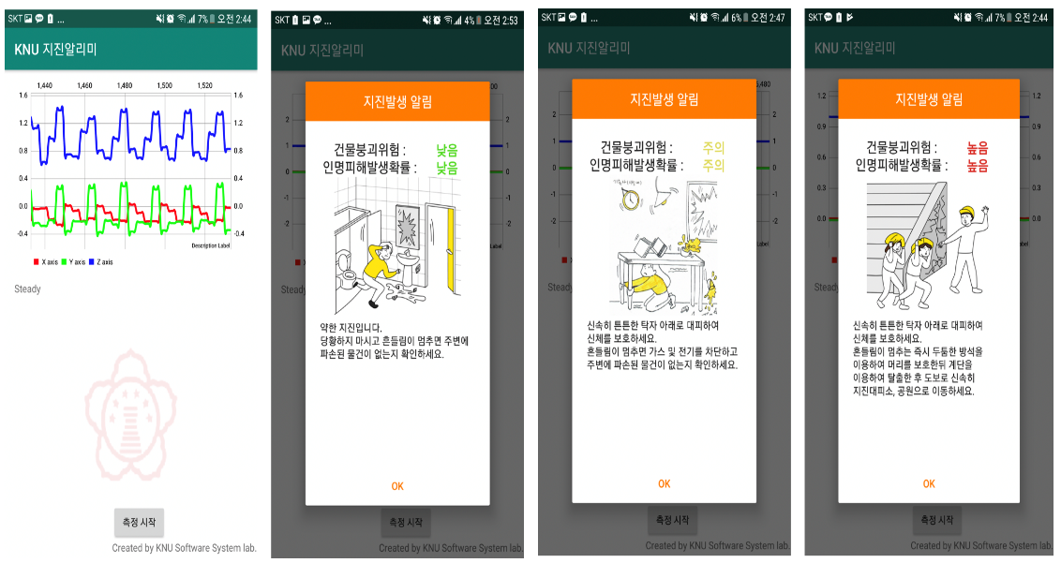

scanFilter.setDeviceAddress("B8:27:EB:CA:53:A6");

long now = System.currentTimeMillis();

SimpleDateFormat sdf = new SimpleDateFormat("yyyy-MM-dd");

String getTime = sdf.format(date);

1. 결과

지진동 경보기의 Beacon신호만 검출하며,

지진동경보기의 Beacon발생시 시간과 android application이 beacon수신시 시간을 비교하였을 때 약 1초 이내의 시간에 단계별 popup message를 실행하였고, 지진동 경보기와 android 스마트폰 사이에 장애물이 있는 경우 Beacon통신 특성상 신호를 수신하지 못하였다.